ТЕХНИЧЕСКИЙ ПАСПОРТ № ____________
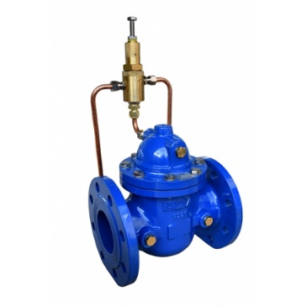 | Тип изделия |  | Регулятор давления «до себя»
 | Серия |  | Р02/03
 | Серийный номер
 | Наименование
 | Товарный знак |  | АСТА™
 | Предприятие-изготовитель |  | ООО «НПО АСТА»
 | Адрес изготовителя |  | 140202, Московская обл, Воскресенский р-н, Воскресенск г, Коммуны ул, дом № 9, строение 1
 |   Разрешительная документация |  | Декларация соответствия ТР ТС 010/2011 «О безопасности машин и оборудования» № ЕАЭС N RU Д-RU.РА02.В.89957/24  Действительна до «18» марта 2029 г.  Декларация соответствия ТР ТС 032/2013 «О безопасности оборудования, работающего под избыточным давлением» № RU Д-RU.РА10.В.17747/23  Действительна до «28» ноября 2028 г.
- ОБЩИЕ ТЕХНИЧЕСКИЕ ПАРАМЕТРЫ
Область применения | Клапан редуцирует и поддерживает давление до себя по ходу среды
Номинальный диаметр, DN | 50 – 250
Номинальное давление, PN | 16 бар
Температура рабочей среды | От -10°С до 80°С
Рабочая среда | Вода и другие жидкие среды, совместимые с материалами конструкции клапана
Тип присоединения | Фланцевый по ГОСТ 33259-2015
Монтажное положение | Горизонтальное / вертикальное
Условия эксплуатации | У3.1 по ГОСТ 15150-69
- СХЕМА ПИЛОТНОЙ ОБВЯЗКИ
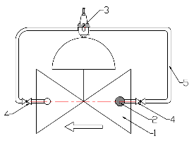 | № | Наименование
 | 1 | Основной клапан
 | 2 | Фильтр
 | 3 | Регулятор прямого действия (пилот)
 | 4 | Шаровые краны (по запросу)
 | 5 | Импульсная трубка (латунь, по запросу нержавеющая сталь / полипропилен)
- СПЕЦИФИКАЦИЯ МАТЕРИАЛОВ
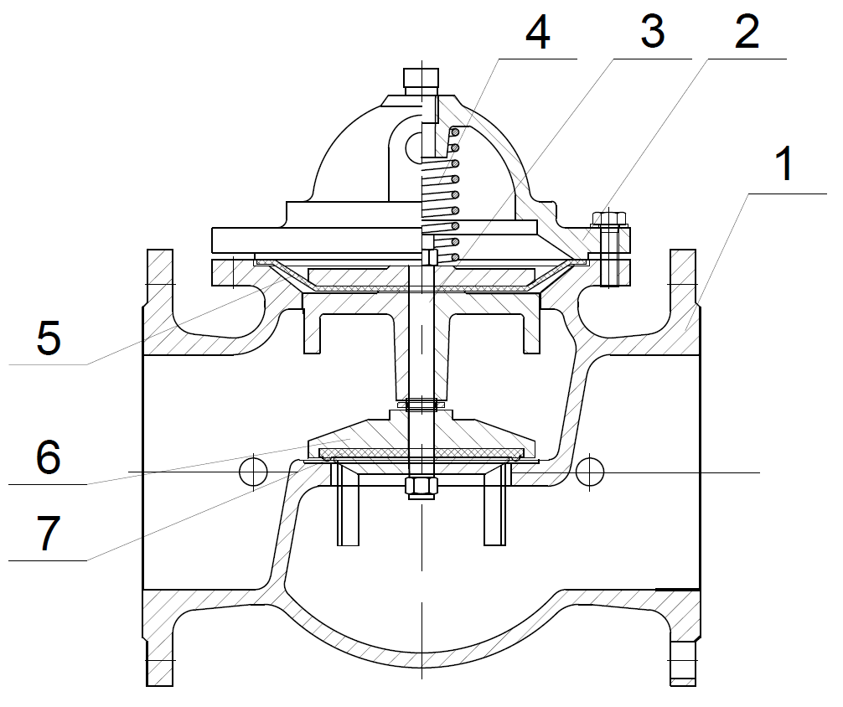 | № | Наименование |  | Материал
 | 1 | Корпус |  | Высокопрочный чугун GGG40.3
 | 2 | Крышка |  | Высокопрочный чугун GGG40.3
 | 3 | Шток |  | Сталь 20Х13
 | 4 | Пружина |  | Сталь Х18Н10Т
 | 5 | Мембрана |  | Натуральный каучук
 | 6 | Плунжер |  | Сталь 04Х18Н10
 | 7 | Прокладка |  | NBR
- СВИДЕТЕЛЬСТВО О ПРИЕМКЕ
Оборудование произведено в соответствии с требованиями ТР ТС и признано годным к эксплуатации. Регулирующие клапаны АСТА™ с пилотным управлением успешно прошли программу приемо-сдаточных испытаний, включающую, в частности: а) прочность и плотность материала корпусных деталей и сварных швов, находящихся под давлением испытательной среды; б) визуально-измерительный контроль и контроль комплектности; в) герметичность относительно внешней среды по уплотнению подвижных и неподвижных соединений; г) герметичность затвора и проверка функционирования.

Контролер ОТК | Хаустова О. Г.
должность | ФИО | подпись/МП | дата

- МАССОГАБАРИТНЫЕ ХАРАКТЕРИСТИКИ
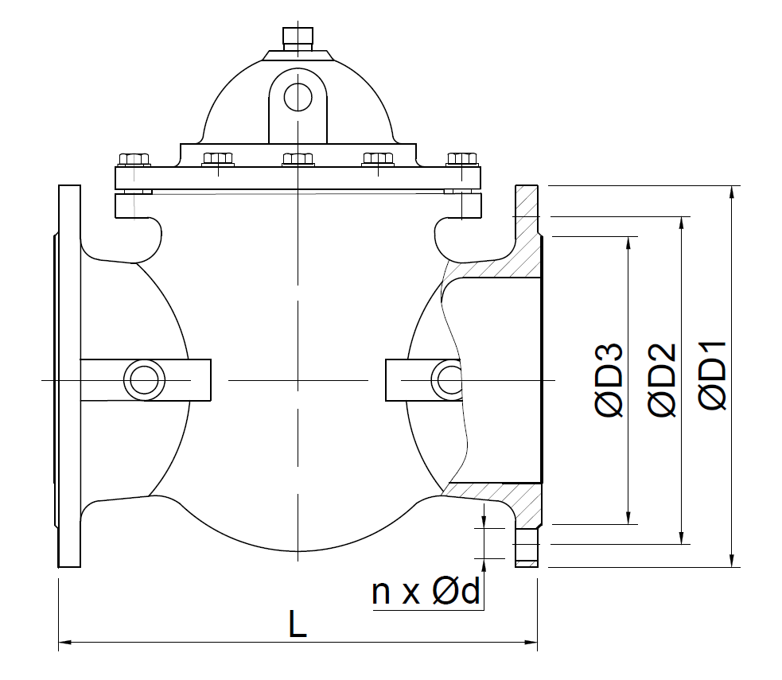 |  |  | DN |  | L,  мм |  | øD,  мм |  |  | øD1,  мм |  | øD2,  мм |  | n x ød,  мм |  | Масса,  кг
 |  |  | 50 |  | 203 |  | 165 |  |  | 125 |  | 99 |  | 4х19 |  | 18,0
 |  |  | 65 |  | 216 |  | 185 |  |  | 145 |  | 118 |  | 4х19 |  | 23,5
 |  |  | 80 |  | 241 |  | 200 |  |  | 160 |  | 132 |  | 8х19 |  | 28,0
 |  |  | 100 |  | 292 |  | 220 |  |  | 180 |  | 156 |  | 8х19 |  | 39,0
 |  |  | 125 |  | 330 |  | 250 |  |  | 210 |  | 184 |  | 8х19 |  | 47,0
 |  |  | 150 |  | 356 |  | 285 |  |  | 240 |  | 211 |  | 8х23 |  | 84,0
 |  |  | 200 |  | 458 |  | 340 |  |  | 295 |  | 266 |  | 12х23 |  | 138,0
 |  |  | 250 |  | 530 |  | 405 |  |  | 355 |  | 319 |  | 12х28 |  | 264,0
- ТЕХНИЧЕСКИЕ ХАРАКТЕРИСТИКИ
DN | 50 | 65 |  | 80 |  | 100 |  |  | 125 |  | 150 |  | 200 |  | 250
Kv, м³/ч | 38 | 65 |  | 98 |  | 152 |  |  | 238 |  | 343 |  | 610 |  | 1126
Давление настройки, бар | 0,4-14,0 |  |  |  |  |  |  |  |  |  |  |  | 0,4-15,0
Примечание: диапазон настройки конкретного клапана предоставляется по запросу (в зависимости от типа пилотного клапана)
Кавитационный график
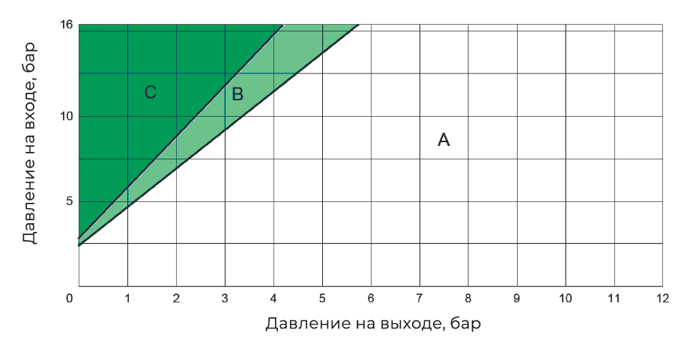 |  |  |  |  |  |  |  | Области:  А – рекомендуемые рабочие условия  В – начальная кавитация  С – кавитационный шум

ИНСТРУКЦИЯ ПО ЭКСПЛУАТАЦИИ
- МОНТАЖ И ВВОД В ЭКСПЛУАТАЦИЮ
Требования безопасности при монтаже и вводе в эксплуатацию, при эксплуатации, ремонте, транспортировании, хранении и утилизации по ГОСТ 12.2.063–2015. Персонал, устанавливающий и эксплуатирующий арматуру, должен иметь необходимую квалификацию, пройти инструктаж по охране труда, быть ознакомлен с инструкцией по ее эксплуатации и обслуживанию, иметь индивидуальные средства защиты, соблюдать требования пожарной безопасности.
  - Запрещается!
  - - Использовать оборудования при давлениях и температурах, превышающих максимально допустимые значения.
  - - Удалять с оборудования шильд с маркировкой и серийным номером.
  - - Допускать замерзание рабочей среды в импульсных линиях и внутри оборудования.
- Эксплуатировать оборудование при отсутствии эксплуатационной документации.
- Закрывать затвор клапана при гидроиспытаниях трубопровода давлением более PN.
- Производить работы по устранению дефектов при наличии давления и рабочей среды в трубопроводе.
- Использовать оборудование в качестве опоры на трубопроводе.
- Приваривать ответные фланцы к трубопроводу с прикрепленным к ним оборудованием.
  - Перед вводом в эксплуатацию необходимо убедиться:
- в отсутствии повреждений оборудования при транспортировке и хранении;
- в соответствии оборудования параметрам системы;
- в отсутствии посторонних предметов во внутренней полости оборудования (для защиты от повреждений оборудование поставляется с пластиковыми заглушками);
- в соосности и параллельности ответных фланцев, приваренных к трубопроводу.
  - Перед монтажом оборудования необходимо удалить пластиковые заглушки с присоединительных патрубков.
  - В месте монтажа оборудование не должно испытывать нагрузок от трубопровода (при изгибе, сжатии, растяжении, кручении, перекосах, вибрации, неравномерности затяжки крепежа и т.д.).
  - Оборудование должно размещаться в местах, доступных для удобного и безопасного его обслуживания и ремонта.
  - Необходимо расположить клапан на трубопроводе так, чтобы направление стрелки на корпусе совпадало с направлением рабочей среды. Клапан может быть установлен как на горизонтальном участке трубопровода (крышкой вверх), так и на вертикальном участке. Однако клапаны размером свыше DN200 рекомендуется устанавливать только на горизонтальном участке трубопровода (крышкой вверх).
  - Для проведения обслуживания и ремонта необходимо установить запорные вентили (вентили запорные АСТА В), позволяющих проводить техническое обслуживание и ремонт без выпуска рабочей среды из всей системы.
  - Наличие в трубопроводе даже небольшого количества твердых включений в рабочей среде существенно снижает срок службы регулирующего клапана. Во избежание этого перед клапаном необходимо установить фильтр (фильтр сетчатый АСТА Ф).

  - В рабочей среде (если это жидкость) не должен содержаться воздух, поэтому необходимо предусмотреть установку воздухоотводчиков до и после основного клапана. Это позволит избежать образования воздушных карманов во время эксплуатации, а также обеспечит выпуск воздуха при заполнении системы и безопасного дренажа без повреждения трубопроводов вследствие образования вакуума в трубопроводе.
  - При монтаже клапана на трубопровод необходимо:
- обеспечить условия для проведения его осмотра, обслуживания и ремонтных работ;
- использовать для перемещения клапана его поверхности, предназначенные для перемещения;
- тщательно промыть и продуть трубопровод при обнаружении в нем песка, цемента, брызг от сварки и других инородных тел;
- на всех фланцевых соединениях болты следует затягивать постепенно поочередно крест-накрест с использованием динамометрического ключа при открытом состоянии клапана;
- присоединительные фланцы трубопровода устанавливать без перекосов, не допускается устранение перекосов за счет натяга, приводящего к деформации фланцев корпуса арматуры.
  - Монтаж регулятора осуществить в следующей последовательности:
- установите и закрепите регулятор между ответными фланцами трубопровода в соответствии с монтажным чертежом объекта. Обеспечьте совпадение направления стрелки указателя на корпусе с направлением потока рабочей среды;
- установите прокладки между фланцами и стяните фланцы крепежными деталями. Прокладки должны быть установлены без перекосов и соответствовать DN изделия.
  - Во избежание образования гидроударов и скачков давления необходимо открывать запорную арматуру на входе в редукционный клапан плавными и медленными движениями, без рывков.
  - Пуск регулятора осуществить в следующей последовательности:
- при наличии крана на импульсной линии необходимо его открыть;
- произвести заполнение трубопроводов и внутренних полостей клапана рабочей средой до рабочего давления;
- подать давление в импульсную линию регулятора.
  - Настройку клапана осуществить следующим образом:
- убедитесь, что запорная арматура до и после клапана полностью открыта;
- полностью выкрутите регулировочный болт пилотного клапана (основной клапан закрыт);
- ослабить гайку соединения пилотного клапана и мембраны основного клапана, до полного вытеснения воздуха из камеры, появления воды, и закрутите обратно;
- медленно закручивайте регулировочный болт увеличивая натяжение пружины пилота до достижения необходимого давления настройки клапана;
- закрутите стопорную гайку пилота.
- ТЕХНИЧЕСКОЕ ОБСЛУЖИВАНИЕ И РЕМОНТ
  - В период, когда система находится в нерабочем состоянии, давление с импульсных линий должно быть сброшено.
  - При эксплуатации оборудования должно проводиться его диагностирование, техническое обслуживание, ремонты, периодические проверки и оценки безопасности в соответствии с технологическим регламентом, принятым на объекте эксплуатации в зависимости от параметров системы, а также требований эксплуатационной документации. Рекомендуется проводить периодические проверки не реже, чем раз в полгода.
  - При работе оборудование сильно нагревается, поэтому перед обслуживаем дайте ему остыть до температуры окружающего воздуха.
  - Перед проведением работ по монтажу, демонтажу и обслуживанию необходимо отключить клапан от источников рабочей среды и сбросить давление в системе.
  - Закрыть запорную арматуру до и после клапана, затем отсоединить управляющие трубки.
  - При обнаружении неисправностей демонтировать клапан с трубопровода и проверить все внутренние детали.
  - Заменить потертые или потрескавшиеся резиновые изделия (мембрану и уплотнения) и удалить известковые отложения или осадки.
  - Фильтр проверить на наличие или отсутствие течи рабочей среды и промыть при необходимости.
  - После проверки клапан необходимо собрать в обратном порядке, убедившись, что система управления смонтирована так, как она была до разборки.

- ТРАНСПОРТИРОВКА, ХРАНЕНИЕ И УТИЛИЗАЦИЯ
  - Перед транспортировкой и хранением убедитесь, что все соединения оборудования закрыты герметичными заглушками.
Хранение и транспортировка оборудования осуществляется в заводской упаковке.
  - Консервация изделия включает в себя установку защитных заглушек на патрубки изделия и упаковывание.
  - Оборудование транспортируют всеми видами транспорта в соответствии с правилами перевозок грузов, действующих на транспорте данного вида.
  - При перевозке оборудование должно быть надежно закреплено в грузовом отсеке транспортного средства во избежание повреждений, необходимо избегать закрепления транспортировочных тросов за отверстия фланцев во избежание их повреждения.
  - Условия транспортирования в части воздействия механических факторов: жесткие (Ж) по ГОСТ 23170.
  - Условия транспортирования и хранения в части воздействия климатических факторов: группа 5 (ОЖ4) по ГОСТ 15150.
  - Оборудование не содержит драгоценных металлов, вредных веществ и компонентов; подлежит утилизации после окончания срока службы.
- ГАРАНТИЙНЫЕ ОБЯЗАТЕЛЬСТВА
  - Изготовитель гарантирует нормальную работу оборудования при условии соблюдения правил транспортировки, хранения, монтажа и эксплуатации, указанных в настоящем паспорте, совмещенном с руководством по эксплуатации, а также проведения своевременного (не реже, чем один раз в полгода) технического обслуживания оборудования силами эксплуатирующей организации.
  - Гарантийный срок составляет 24 месяца с момента продажи.
  - Гарантия качества не распространяется на случаи:
- нормального износа оборудования и его частей;
- возникновения недостатков оборудования, вызванных неправильной эксплуатацией и неправильным обращением с оборудованием;
- возникновения дефектов, вызванных использованием неоригинальных запасных частей, аксессуаров, в том числе предоставленных покупателем/заказчиком, проведением периодического технического обслуживания или ремонта, выполненных не у производителя/продавца/официального дилера;
- недостатки возникли после неправильно проведенного покупателем/заказчиком или привлеченными им лицами ремонта;
- износа расходных материалов (быстроизнашивающиеся детали, неметаллические изделия, а именно уплотнители и т.п., в том числе срок службы которых меньше гарантийного срока).
- повреждения вследствие природной или техногенной чрезвычайной ситуации.
  - Расчетный срок службы оборудования составляет не менее 5 лет, при условии его эксплуатации в соответствии с правилами и рекомендациями настоящего документа, при отсутствии длительных пиковых нагрузок и других негативных факторов.
  - Гарантия изготовителя не покрывает ущерб, причиненным дефектным оборудованием, затраты, связанные с его заменой, убытки и недополученную прибыль, а также иные косвенные расходы.
  - В случае замены узлов и деталей по гарантии, на установленные новые запасные части устанавливается гарантия в пределах общего гарантийного периода на приобретенное оборудование.
  - Запасные части, подлежащие замене по гарантийному случаю, являются собственностью производителя/продавца/официального дилера, поступают в полное распоряжение производителя/продавца/официального дилера и не подлежат возврату Покупателю.

- НЕИСПРАВНОСТИ И МЕТОДЫ ИХ УСТРАНЕНИЯ
Вид неисправности | Возможные причины неисправности | Меры по устранению
Клапан не открывается | Закрыта запорная арматура до и после клапана | Открыть запорную арматуру до и после клапана
Клапан не открывается | Закрыты шаровые краны в пилотной обвязке клапана  (при наличии) | Открыть краны
Клапан не открывается | Избыточное сжатие пружины пилотного клапана | С помощью регулировочного болта пилотного клапана отрегулировать давление, как описано выше
Клапан не закрывается | Закрыт шаровые краны в пилотной обвязке клапана (при наличии) | Откройте шаровые краны или отрегулируйте игольчатый вентиль
Клапан не закрывается | Пружина пилотного клапана не сжата | Отрегулируйте пилотный клапан, как описано выше
Клапан не закрывается | Повреждена мембрана основного клапана. Для проверки откройте дренажное отверстие на крышке клапана и закройте краны в пилотной обвязке клапана (при наличии). Если вода продолжает вытекать – мембрана повреждена. | Разберите кран и замените мембрану
Нестабильная регулировка | Воздух в управляющей камере клапана | Удалить воздух, открыв дренажное отверстие на крышке клапана

- ИНФОРМАЦИЯ О ПРОДАЖЕ / ВВОДЕ В ЭКСПЛУАТАЦИЮ

Наименование компании-изготовителя | ООО «НПО АСТА» | Наименование эксплуатирующей организации
Дата продажи |  | Дата ввода в эксплуатацию
Количество, шт. |  | Количество, шт.
ФИО / Подпись |  | ФИО / Подпись

